8 Свидетельство о приемке и продаже

Кушетка для коррекции позвоночника соответствует техническим
условиям ТУ BY 810000916.011-2010 и признана годной к эксплуатации.

Дата изготовления _____________________________________

Упаковку произвел _____________________________________

Ответственный за приемку______________________________

Штамп ОТК ___________________________________________

КОРЕШОК ГАРАНТИЙНОГО ТАЛОНА

НА РЕМОНТ (ЗАМЕНУ) В ТЕЧЕНИЕ ГАРАНТИЙНОГО СРОКА

Гарантийный талон изъят_______________________________________
(дата, подпись и штамп организации, осуществляющей гарантийный ремонт)
Л и н и я о т р е з а

ГАРАНТИЙНЫЙ ТАЛОН

НА РЕМОНТ (ЗАМЕНУ) В ТЕЧЕНИЕ ГАРАНТИЙНОГО СРОКА

Изделие медицинского назначения:

_______Кушетка для коррекции позвоночника_________
(наименование)

______ТУ BY 810000916.011-2010______________________
(номер ТУ)

Дата изготовления________________________________________
(заполняется предприятием-изготовителем)

Приобретено_____________________________________________
(дата, № ТТН, заполняется потребителем)

Регистрационное удостоверение
Министерства здравоохранения РБ
№ ИМ-7.97087/2508 от 26.05.2022


Открытое акционерное общество "Ратон"

КУШЕТКА ДЛЯ КОРРЕКЦИИ
ПОЗВОНОЧНИКА

Руководство по эксплуатации

1 Общие указания
Кушетка для коррекции позвоночника (далее по тексту – кушетка) предназначена для размещения на ней пациента в процессе лечения заболеваний позвоночника.
По условиям эксплуатации кушетка соответствуют климатическому исполнению УХЛ категории 4.2 по ГОСТ 15150-69 и предназначена для эксплуатации в закрытых помещениях с температурой окружающего воздуха от 10 до 35 °С и относительной влажностью 80 % при температуре 25 °С.
Подготовка кушетки к эксплуатации, ввод в эксплуатацию и техническое обслуживание выполняются потребителем самостоятельно, без участия представителя предприятия-изготовителя.
Перед эксплуатацией кушетки необходимо внимательно ознакомиться с настоящим руководством по эксплуатации.
В связи с постоянной работой по совершенствованию кушетки в конструкцию могут быть внесены незначительные изменения, не отраженные в настоящем руководстве по эксплуатации.

2 Технические характеристики
Габаритные размеры кушетки, не более:
длина – 1840 мм, ширина – 640 мм, высота – 1300 мм с максимально поднятой спинной секцией.
Размеры столешницы кушетки не более: длина – 390 мм, ширина – 630 мм.
Высота сиденья кушетки не более 600 мм.
Угол подъема спинной секции кушетки – от 0 до 70 ⁰ к горизонтали
Угол подъема грудной секции – от 0 до 30 ⁰ к горизонтали.
Масса кушетки не более 50 кг.
Максимальная нагрузка на кушетку - 140 кг с распределением на грудную и спинную секции по 65 кг, столешницу – 10 кг.
Драгметаллов не содержит.

3 Комплектность
В комплект поставки входят: кушетка – 1 шт.,
руководство по эксплуатации – 1 экз.

4 Устройство кушетки
Кушетка представляет собой конструкцию, выполненную из сварного металлического каркаса с мягким ложем с обивкой винилискожей (рисунок 1). Металлические детали защищены порошковым эпоксидно-полиэфирным покрытием. Материалы и покрытия выдерживают многократную влажную обработку и дезинфекцию. Изменяемая конфигурация четырехсекционного ложа кушетки позволяет выбрать оптимальное положение для расположения на ней пациента: спинная и грудная секции ложа регулируются по углу наклона. Грудная секция предназначена для опоры при положении пациента в позе лежа на животе, спинная – для опоры в положении сидя. Кушетка оборудована столешницей из ламинированной плиты, предназначенной для использования при письме в позе лежа и расположения школьных принадлежностей, и металлическим ящиком для мелких предметов.

5 Подготовка кушетки к работе
Освободите кушетку от упаковки, произведите санитарную обработку кушетки средствами дезинфекции в соответствии с инструкциями производителей по их применению. Установите спинную и грудную секции в необходимые положения. После этого кушетка готова к эксплуатации.
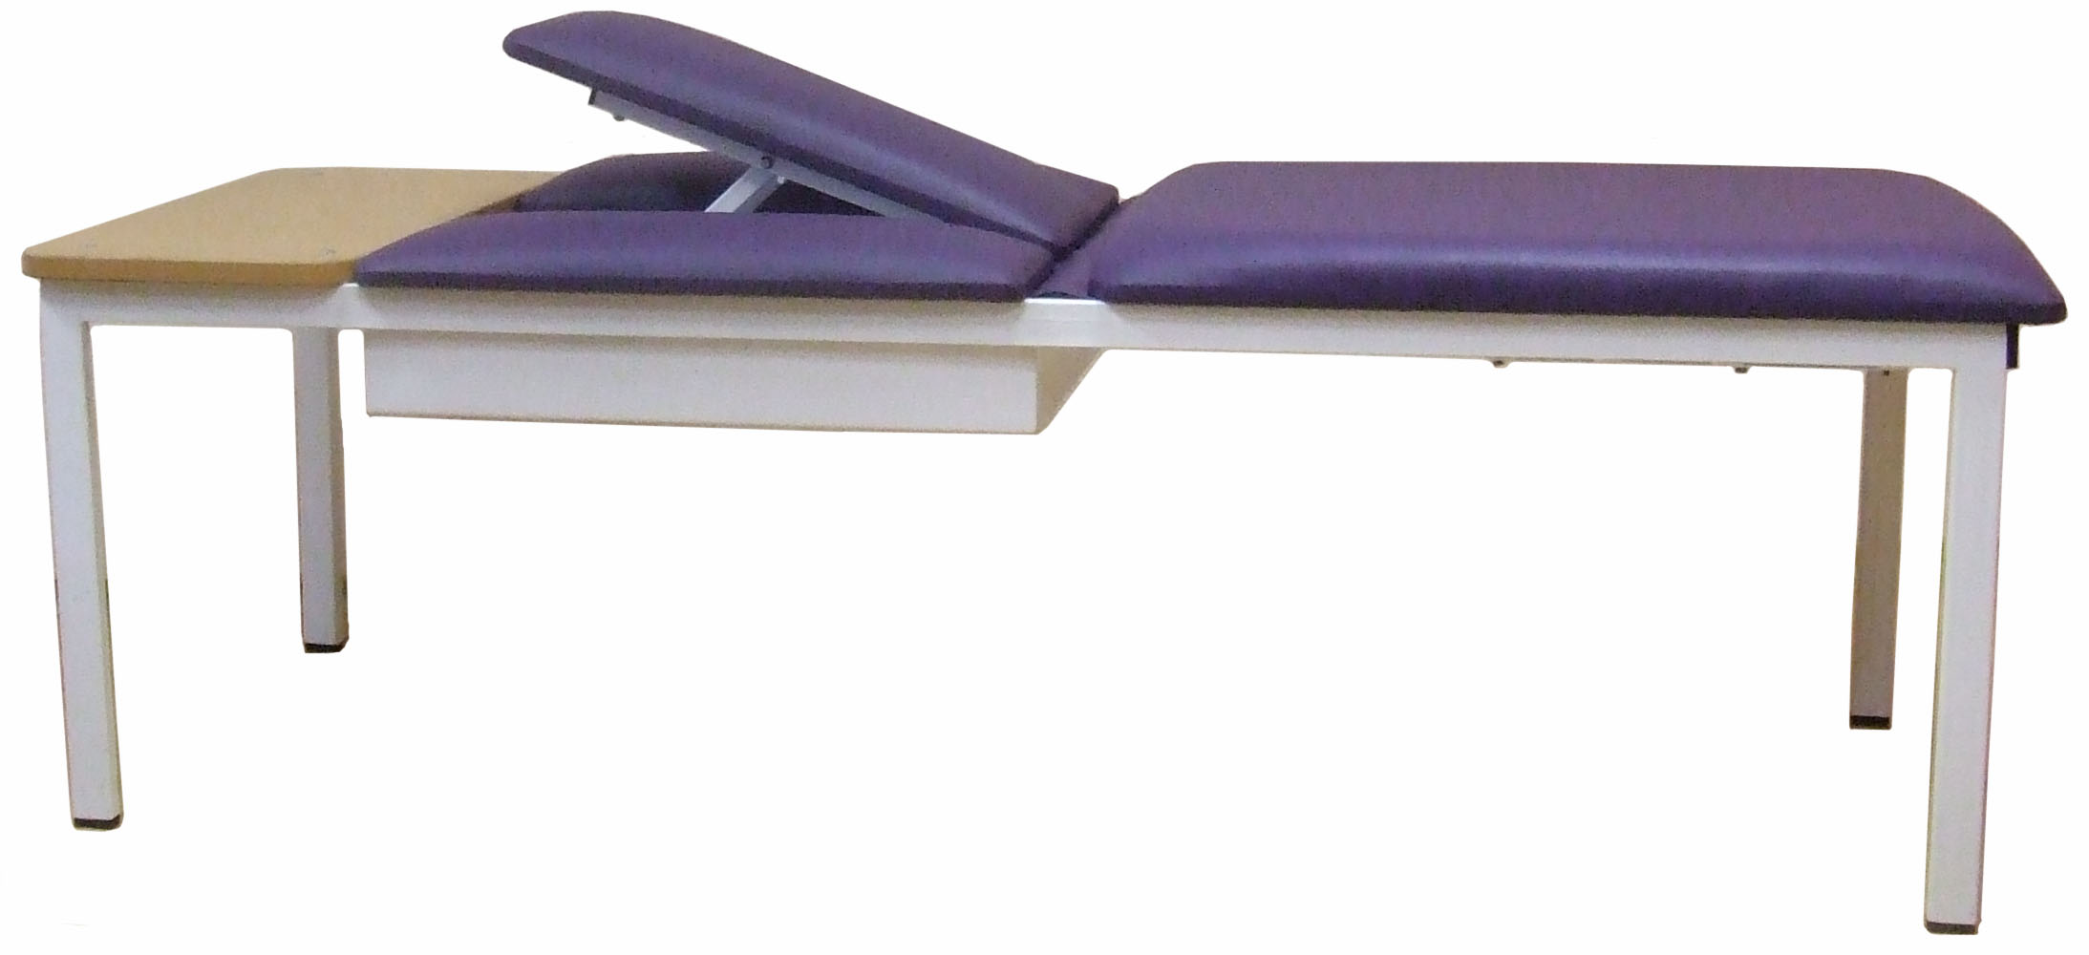

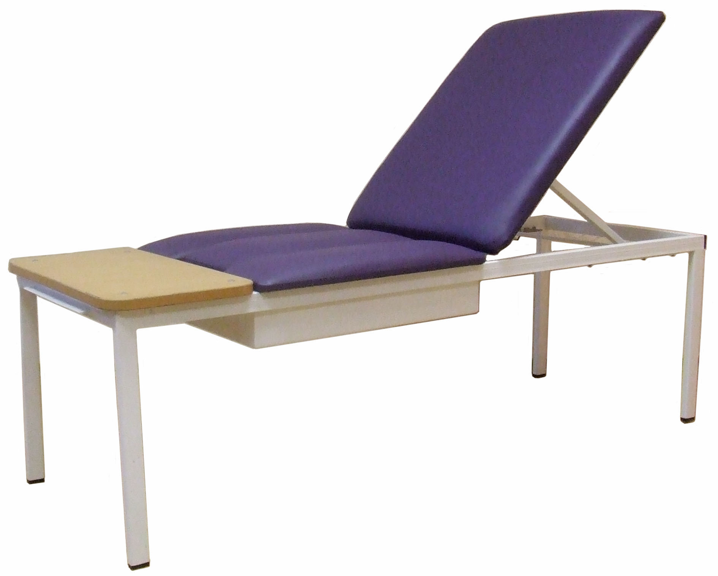

Рисунок 1 – Кушетка
в различных положениях

6 Транспортирование и хранение
Кушетка может транспортироваться всеми видами транспорта в крытых транспортных средствах в соответствии с правилами перевозки грузов, действующими на соответствующем виде транспорта.
Условия транспортирования: температура окружающего воздуха от минус 50 до плюс 50 °С; относительная влажность до 100 % при 25 °С.
Условия хранения: допускается хранение в закрытых хранилищах при отсутствии в окружающей среде паров кислот, щелочей и других агрессивных примесей при температуре окружающего воздуха от минус 50 до плюс 40 °С; относительной влажности до 98 % при 25 °С.

7 Гарантийные обязательства
Предприятие-изготовитель гарантирует соответствие кушетки требованиям технических условий при соблюдении потребителем условий транспортирования, хранения и эксплуатации.
Гарантийный срок эксплуатации кушетки 24 месяца со дня передачи кушетки потребителю. Гарантийный срок хранения 6 месяцев.
При направлении кушетки на гарантийный ремонт необходимо приложить настоящее руководство по эксплуатации с гарантийным талоном. Гарантийный ремонт осуществляется предприятием-изготовителем.

Адрес предприятия-изготовителя: 246044, Республика Беларусь,
г. Гомель, ул. Федюнинского, 19
ОАО «Ратон»
+375 232 58 42 72, +375 232 33 35 24
e-mail: info@raton.by

